2016年河北省保定市中考地理试卷

一、选择题（共15道题，每题1分，共15分.在每题所列出的四个选项中，只有一项是最符合题目要求的）
当地时间2016年4月16日凌晨，日本熊本县发生大地震，震级为里氏7.3级；当地时间周日晚，厄瓜多尔遭遇7.8级强震，首都基多震感强烈．如图，读图“日本和厄瓜多尔地震震中位置示意图”，回答1﹣2题．
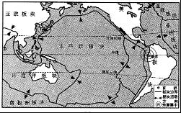
1．日本和厄瓜多尔地震频繁，是因为都位于（ ）
①板块碰撞边界 ②板块张裂边界
③地中海﹣喜马拉雅地震带 ④环太平洋地震带．
A．①③ B．②④ C．①④ D．②③
2．4月16日（ ）
A．太阳光直射赤道 B．太阳光直射北半球
C．基多昼长夜多 D．日本正值夏季
读图“欧洲西部人口分布图”，回答3﹣4题
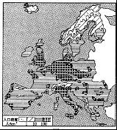
3．欧洲西部的居民以（ ）
A．白色人种为主 B．黑色人种为主 C．黄色人种为主 D．混血人种为主
4．欧洲西部目前是世界上人口密度最大的地区，但仍然吸引着大量外来移民，最主要的原因可能是（ ）
A．气候温和 B．地形平坦 C．环境优美 D．经济发达
苏伊士运河通行税是埃及重要的外汇来源之一.2015年8月6日“新苏伊士运河”正式通航，与老运河相比通过性更强．读图“新苏伊士运河位置图”，回答5﹣6题．
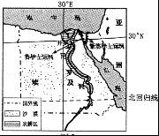
5．苏伊士运河沟通了（ ）
A．太平洋和大西洋 B．太平洋和北冰洋
C．北冰洋和大西洋 D．大西洋和印度洋
6．当地“尼罗河上午干涸，埃及下午死亡”的说法反映了埃及（ ）
A．气候干旱 B．植被稀少 C．地形平坦 D．光照充足
贵广高铁目前是西南地区最便捷的铁路出海大通道．读图“贵广高铁线路图”，回答7﹣9题
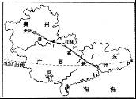
7．贵广高铁跨越三个省区中属于少数民族自治区的是（ ）
A．贵 B．桂 C．粤 D．川
8．能在贵广高铁沿线看到的景观是（ ）
A．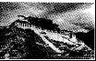 B． C．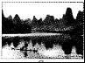 D．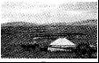
9．贵广高铁施工难度大的主要原因是（ ）
A．气候寒冷 B．沙漠广布 C．地形崎岖 D．黄土疏松
如图，读图“2006年我国水资源、人口、耕地区域比重图”，回答10﹣11题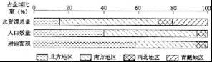
10．四大地理区域中人口数量最多的是（ ）
A．北方地区 B．南方地区 C．西北地区 D．西南地区
11．四大地理区域中水土资源配合最不合理的是（ ）
A．北方地区 B．南方地区 C．西北地区 D．西南地区
读图“我国某区域等高线地形图”，回答12﹣13题
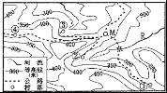
12．图中R河的流向大致是（ ）
A．自南向北 B．自北向南 C．自东北向西南 D．自西南向东北
13．图中公路坡度（起伏）最大的路段是（ ）
A．M村﹣①村 B．M村﹣②村 C．M村﹣③村 D．M村﹣④村
2016年8月第31届夏季奥林匹克运动会将在巴西的里约热内卢举行．读表“里约热内卢气候资料”，回答14﹣15题
月份 | 1 | 2 | 3 | 4 | 5 | 6 | 7 | 8 | 9 | 10 | 11 | 12
日均最高气温（℃） | 29 | 30 | 29 | 28 | 26 | 25 | 25 | 25 | 25 | 26 | 27 | 29
日均最低气温（℃） | 23 | 24 | 23 | 22 | 20 | 19 | 18 | 18 | 19 | 20 | 21 | 22
月均降水量（mm） | 114 | 105 | 103 | 137 | 86 | 80 | 56 | 50 | 87 | 88 | 96 | 169
14．8月份大致是里约热内卢一年中天气（ ）
A．最湿热的时候 B．最干爽的时候 C．最干冷的时候 D．最干热的时候
15．巴西的咖啡、可可、甘蔗等热带经济作物均居世界前列，这主要得益于巴西优越的（ ）
A．地形条件 B．土壤条件 C．河流条件 D．气候条件

二、非选择题共5道题，共50分
16．阅读图文资料，回答下列问题
东北地区坐拥中国最大的平原，是资源丰富、文化繁荣、经济实力雄厚的区域，在全国占有重要地位．如图所示“东北地区河流等封冻日线（单位：天）”
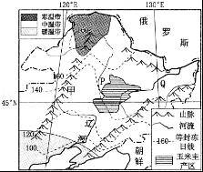
（1）甲山脉是 ，以东是我国面积最大的平原﹣东北平原．
（2）读图可以判断，影响河流封冻日数多少的主要因素是 和 ．
（3）图中河流P、Q两河段中，有凌汛发生的是 河段．
（4）东北地区自南向北跨越了暖温带、 与寒温带，在自然环境方面表现出冷湿的特点．
（5）图中显示了我国玉米主要产区，该地区发展玉米种植最主要的不利因素是
（6）东北地区是以汉族为主、多民族深度融合的区域，聚居在东北地区的少数民族主要有 和满族．
17．阅读图文资料，回答下列问题
古丝绸之路沿线上的中亚国家在中国领导人提出“一带一路”（“丝绸之路经济带”和“21世纪海上丝绸之路”）战略构想后，成为世界舆论关注的焦点．图甲为“中亚主要矿产和农产分布图”，图乙为“卡拉干达气候资料”．
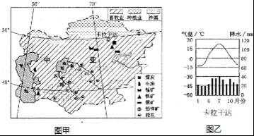
（1）中亚位于地球五带中的 带，除山区降水稍多外，大部分地区年降水量在400mm以下，气候特点表现为 ．
（2）中亚矿产资源丰富，除铜、铅锌等有色金属外， 等的储量也很多，因此中亚 等重工业发达．
（3）从中亚农业分布看，占面积最大的农业类型是 ，因此，中亚人们的饮食构成中多 ；中亚还是世界著名的棉花产区，主要集中在锡尔河和阿姆河沿岸，这得益于 ．
（4）咸海是世界第二大咸水湖，但近年来湖水水量锐减，湖面日益缩小，最主要的原因可能是 ．

2016年河北省保定市中考地理试卷
参考答案与试题解析

一、选择题（共15道题，每题1分，共15分.在每题所列出的四个选项中，只有一项是最符合题目要求的）
当地时间2016年4月16日凌晨，日本熊本县发生大地震，震级为里氏7.3级；当地时间周日晚，厄瓜多尔遭遇7.8级强震，首都基多震感强烈．如图，读图“日本和厄瓜多尔地震震中位置示意图”，回答1﹣2题．
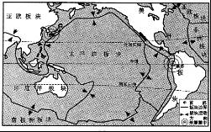
【分析】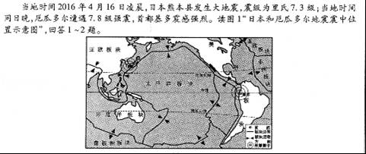
1．日本和厄瓜多尔地震频繁，是因为都位于（ ）
①板块碰撞边界 ②板块张裂边界
③地中海﹣喜马拉雅地震带 ④环太平洋地震带．
A．①③ B．②④ C．①④ D．②③
【考点】日本的主要岛屿、地震带、火山和城市．
【分析】地球表面形态处于永不停息的运动与变化之中．地质学家经过长期的研究，提出了板块构造学说，地球岩石圈由板块拼合而成，全球由六大板块组成，六大板块的名称是亚欧板块、非洲板块、印度洋板块、太平洋板块、美洲板块、南极洲板块．在六大板块中，太平洋板块几乎全部为海洋，其余板块既包括陆地，又包括海洋．板块运动方式有碰撞挤压和张裂拉伸．一般来说板块内部比较稳定，板块与板块交界地带，地壳比较活跃，多火山、地震．
【解答】解：读图可知，位于亚洲东部的日本和位于南美洲西部的厄瓜多尔都位于环太平洋地震带上，日本位于亚欧板块和太平洋板块的交界处，两板块不断的碰撞挤压，多火山地震．厄瓜多尔位于太平洋板块和美洲板块的交界处，两板块不断的碰撞挤压，多火山地震．故选项C符合题意．
故选：C．

2．4月16日（ ）
A．太阳光直射赤道 B．太阳光直射北半球
C．基多昼长夜多 D．日本正值夏季[来源:学科网ZXXK]
【考点】昼夜长短变化和四季形成的基本原理．
【分析】当太阳光直射在南回归线上时，这一天称为冬至日，为12月22日，北半球昼短夜长，北极圈以内地区有极夜现象；当太阳光直射在北回归线上时，这一天称为夏至日，为6月22日，北半球昼长夜短，北极圈以内地区有极昼现象；当太阳光第一次直射在赤道上时，这一天称为春分日，为3月21日，全球昼夜平分；第二次直射在赤道上时为秋分日，为9月23日，全球昼夜平分．
【解答】解：4月16日，地球运行在春分日与夏至日之间，此时太阳直射点位于赤道与北回归线之间，太阳直射点位于北半球，故A错误，B正确；
基多位于赤道上，昼夜平分，故C错误；
4月北半球的春季，故D错误．
故选：B．

读图“欧洲西部人口分布图”，回答3﹣4题
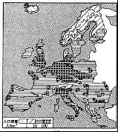
【分析】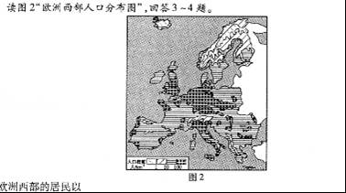
3．欧洲西部的居民以（ ）
A．白色人种为主 B．黑色人种为主 C．黄色人种为主 D．混血人种为主
【考点】欧洲人民的生活概况．
【分析】黄种人主要分布在亚洲东部，美洲印第安人和北冰洋沿岸的因纽特人也属于黄种人；白种人主要分布在欧洲、北美洲、大洋州、非洲北部和亚洲西部和南部；黑种人主要分布在非洲的中部和南部；拉丁美洲主要是混血种人．
【解答】解：根据分析可知，白种人主要分布在欧洲、北美洲、大洋州、非洲北部和亚洲西部和南部．[来源:学科网ZXXK]
故选：A．

4．欧洲西部目前是世界上人口密度最大的地区，但仍然吸引着大量外来移民，最主要的原因可能是（ ）
A．气候温和 B．地形平坦 C．环境优美 D．经济发达
【考点】欧洲的矿产与经济．
【分析】欧洲西部是指欧洲的西半部，面积约500万平方千米，包括30多个国家．从经济发展水平看，大多数属于发达国家．
【解答】解：欧洲是资本主义经济发展最早的大洲，目前经济发展水平仍居各大洲首位．欧洲西部集中有德国、法国、英国和意大利等工业大国，它们的生产规模大，工业部门较为齐全，综合实力雄厚．虽然欧洲西部目前是世界上人口密度最大的地区但是由于其经济发达，仍然吸引着大量外来移民．
故选：D．

苏伊士运河通行税是埃及重要的外汇来源之一.2015年8月6日“新苏伊士运河”正式通航，与老运河相比通过性更强．读图“新苏伊士运河位置图”，回答5﹣6题．
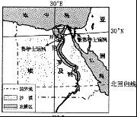
【分析】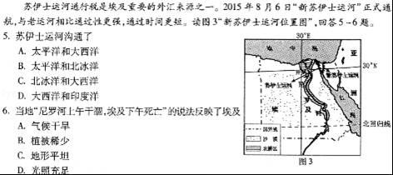
5．苏伊士运河沟通了（ ）
A．太平洋和大西洋 B．太平洋和北冰洋
C．北冰洋和大西洋 D．大西洋和印度洋
【考点】洲界线．
【分析】大洲之间往往以山脉、河流、湖泊、运河、海峡等地理事物为分界线．北美洲与南美洲的分界线是巴拿马运河，该运河沟通了太平洋和大西洋．苏伊士运河是亚洲与非洲的分界线，该运河沟通了红海和地中海．
【解答】解：苏伊士运河是亚洲与非洲的分界线，该运河沟通大西洋与印度洋．
故选：D．

6．当地“尼罗河上午干涸，埃及下午死亡”的说法反映了埃及（ ）
A．气候干旱 B．植被稀少 C．地形平坦 D．光照充足[来源:学科网ZXXK]
【考点】洲界线．
【分析】埃及位于非洲的东北部，该国家主要属于热带沙漠气候．
【解答】解：当地“尼罗河上午干涸，埃及下午死亡”的说法反映了埃及降水稀少，气候干旱，该国家主要属于热带沙漠气候，有沙漠之国之称．
故选：A．

贵广高铁目前是西南地区最便捷的铁路出海大通道．读图“贵广高铁线路图”，回答7﹣9题
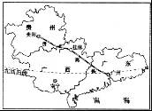
【分析】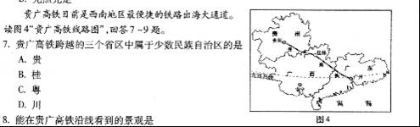
7．贵广高铁跨越三个省区中属于少数民族自治区的是（ ）
A．贵 B．桂 C．粤 D．川
【考点】民族的分布特点．
【分析】我国省级行政区中，属于少数民族自治区的有西藏自治区、新疆维吾尔自治区、宁夏回族自治区、内蒙古自治区、广西壮族自治区．
【解答】解：图中我贵广高铁跨越三个省区是贵州省、广西省和广东省，其中属于少数民族自治区是广西壮族自治区，其简称是桂．结合题意，B选项符合．
故选：B．

8．能在贵广高铁沿线看到的景观是（ ）
A．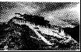 B． C．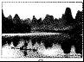 D．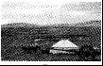
【考点】重要的铁路干线、高铁．
【分析】在各种交通运输方式中，中国铁路运输的地位尤为突出．纵横交错的铁路分布全国各地，并与公路、河道、航空港相连，构成了全国交通运输网的骨架．中国现已形成一个以北京为中心的全国铁路网：南北向干线有京哈线、京沪线、京九线、京广线、太焦﹣焦柳线、宝成﹣成昆线等；东西向干线有滨洲﹣滨绥线、京包﹣包兰线、陇海﹣兰新线、沪昆线等．
【解答】解：根据选项可知，A是西藏布达拉宫，B是沟壑纵横的黄土高原，C是桂林山水，D是内蒙古高原上的蒙古包．
贵广高铁自贵阳北站起，经黔南州、黔东南州、广西柳州（北部，非市区）、桂林、贺州、广东肇庆、佛山终至广州南站．因此可判断，能在贵广高铁沿线看到的景观是C桂林山水．
故选：C．

9．贵广高铁施工难度大的主要原因是（ ）
A．气候寒冷 B．沙漠广布 C．地形崎岖 D．黄土疏松
【考点】重要的铁路干线、高铁．
【分析】贵广铁路是贵阳至广州铁路，它是西南地区通达华南沿海地区的重要区际铁路通道，跨黔、桂、粤三省区．贵广高铁全长861.7公里，桥隧共660多公里，其中桥梁210公里，隧道209个，总长度456.022公里，仅仅隧道就超过全长的一半，达到53.2%．
【解答】解：贵广高铁施工难度大的主要原因是地形崎岖．贵广高铁途经黔、桂、粤等喀斯特岩溶发育完全地区，沿线山高谷深，河流纵横，而且高速铁路和高速公路一样，基本上都是截弯取直，所以遇上高山，峡谷，或者河流之类地形的就必须用隧道和桥梁来解决．依据题意．
故选：C．

如图，读图“2006年我国水资源、人口、耕地区域比重图”，回答10﹣11题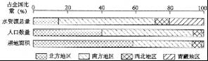
【分析】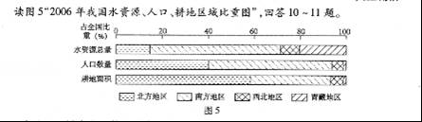
10．四大地理区域中人口数量最多的是（ ）
A．北方地区 B．南方地区 C．西北地区 D．西南地区
【考点】我四大地理区域及其划分．
【分析】在中国地图上，把秦岭﹣淮河一线、400毫米年等降水量线和青藏高原边缘线（昆仑山、祁连山、横断山脉）这三条重要的地理界线结合起来，并根据实际情况作一定的调整，就把我国划分为北方地区、南方地区、西北地区和青藏地区．
【解答】解：读图可得，四大地理区域中人口数量最多的是南方地区，该地区的人口约占总人口的55%．
故选：B．

11．四大地理区域中水土资源配合最不合理的是（ ）
A．北方地区 B．南方地区 C．西北地区 D．西南地区
【考点】我四大地理区域及其划分．
【分析】我国幅员辽阔，自然环境复杂多样，形成了各具特色的地理区域．在中国地图上，把秦岭﹣淮河线、400毫米年等降水量线和青藏高原边缘线这三条重要的地理界线结合起来，并根据实际情况作一定的调整，就把我国划分为四大地理区域，即北方地区、南方地区、西北地区和青藏地区．我国四大区域中水土资源配置欠佳，其中属于地多水少的地区是北方地区．
【解答】解：我国水土资源配合不协调，属于耕地多、水资源少的地区是北方地区，尤其以华北平原地区最典型，华北平原的耕地占全国耕地的38%以上，且人口稠密，工业发达，需水量大，而水资源约占全国的6%，用水十分紧张，水土资源配合不协调，国家正在建设南水北调工程，来缓解北方缺水的问题．
故选：A．

读图“我国某区域等高线地形图”，回答12﹣13题
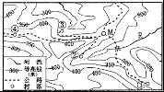[来源:学§科§网]
【分析】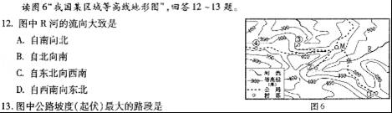
12．图中R河的流向大致是（ ）
A．自南向北 B．自北向南 C．自东北向西南 D．自西南向东北
【考点】等高线地形图的判读．
【分析】地图上的方向有不同的表示方式．在有指向标的地图上，用指向标指示方向，指向标箭头的指向一般为北方；在有经纬网的地图上，用经纬网定向，纬线指示东西方向，经线指示南北方向；没有指向标与经纬网的地图，通常采用“上北下南，左西右东”的规定确定方向．
【解答】解：没有指向标与经纬网的地图，通常采用“上北下南，左西右东”的规定确定方向．河流受地势影响，从高处流向低处；读图分析可知，图中R河的流向大致是自西南向东北；依据题意．
故选：D．

13．图中公路坡度（起伏）最大的路段是（ ）
A．M村﹣①村 B．M村﹣②村 C．M村﹣③村 D．M村﹣④村
【考点】等高线地形图的判读．
【分析】在等高线地形图上，等高线闭合且等高线数值中间高四周低则为山顶；两山顶之间相对低洼的部位为鞍部；等高线闭合且等高线数值中间低四周高则为盆地；等高线向海拔低处凸为山脊；等高线向海拔高处凸为山谷；几条海拔高度不同的等高线重合的部位是陡崖．等高线稀疏，坡度平缓；等高线密集，坡度较陡．
【解答】解：读图可知，图中的M村到①村穿越的等高线条数最多，该公路的坡度最大．故选项A正确．
故选：A．

2016年8月第31届夏季奥林匹克运动会将在巴西的里约热内卢举行．读表“里约热内卢气候资料”，回答14﹣15题
月份 | 1 | 2 | 3 | 4 | 5 | 6 | 7 | 8 | 9 | 10 | 11 | 12
日均最高气温（℃） | 29 | 30 | 29 | 28 | 26 | 25 | 25 | 25 | 25 | 26 | 27 | 29
日均最低气温（℃） | 23 | 24 | 23 | 22 | 20 | 19 | 18 | 18 | 19 | 20 | 21 | 22
月均降水量（mm） | 114 | 105 | 103 | 137 | 86 | 80 | 56 | 50 | 87 | 88 | 96 | 169
【分析】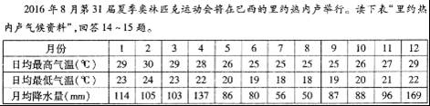
14．8月份大致是里约热内卢一年中天气（ ）
A．最湿热的时候 B．最干爽的时候 C．最干冷的时候 D．最干热的时候
【考点】气温的变化及其变化曲线图．
【分析】观察气候资料表格，可以先看月份，再看气温和降水，根据气温和降水确定气候类型．
【解答】解：读题干提供的资料表格可知，里约热内卢8月份的降水量为50mm，是一年中降水最少的月份；气温为25°C，属于高温；该月份属于里约热内卢一年中天气最干热的时候．根据题意．
故选：D．

15．巴西的咖啡、可可、甘蔗等热带经济作物均居世界前列，这主要得益于巴西优越的（ ）
A．地形条件 B．土壤条件 C．河流条件 D．气候条件
【考点】巴西的主要农产品和经济．
【分析】巴西是世界上最大的咖啡生产国和出口国，蔗糖、香蕉、剑麻的产量居世界首位；大豆、可可、柑橘、玉米的产量居世界前列．
【解答】解：巴西的咖啡、可可、甘蔗等热带经济作物均居世界前列，这主要得益于巴西优越的气候条件，巴西主要属于热带草原和热带雨林气候．
故选：D．

二、非选择题共5道题，共50分
16．阅读图文资料，回答下列问题
东北地区坐拥中国最大的平原，是资源丰富、文化繁荣、经济实力雄厚的区域，在全国占有重要地位．如图所示“东北地区河流等封冻日线（单位：天）”
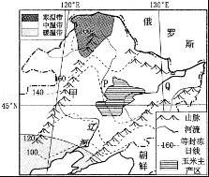
（1）甲山脉是 大兴安岭 ，以东是我国面积最大的平原﹣东北平原．
（2）读图可以判断，影响河流封冻日数多少的主要因素是 纬度位置 和 地形地势 ．
（3）图中河流P、Q两河段中，有凌汛发生的是 Q 河段．
（4）东北地区自南向北跨越了暖温带、 中温带 与寒温带，在自然环境方面表现出冷湿的特点．
（5）图中显示了我国玉米主要产区，该地区发展玉米种植最主要的不利因素是 气温偏低
（6）东北地区是以汉族为主、多民族深度融合的区域，聚居在东北地区的少数民族主要有 朝鲜族 和满族．
【考点】北方与南方的自然差异．
【分析】我国是一个多山的国家，山脉纵横交错，构成地形的骨架，高原、平原、盆地、丘陵镶嵌其中．
【解答】解：（1）读图可得，甲是大兴安岭，以东地形区是东北平原，以西地形区是内蒙古高原，其中东北平原是我国面积最大的平原．
（2）读图可以判断，影响河流封冻日数多少的主要因素是纬度位置、地形地势等；
（3）由于Q河段是从低纬度流向高纬度，在初冬或初春季节封冻和解冻时间不一致，容易出现凌汛现象；
（4）东北地区位于中国东北部，地处东北亚的核心位置，自南向北跨暖温带、中温带、寒温带；冬季南北气温差异大，越往北气温越低．在自然环境方面表现出冷湿的特点．
（5）东北地区发展玉米种植最主要的不利因素是气温偏低；
（6）东北地区是以汉族为主、多民族深度融合的区域，聚居在东北地区的少数民族主要有朝鲜族和满族．

故答案为：
（1）大兴安岭；（2）纬度位置；地形地势；（3）Q；（4）中温带；（5）气温偏低；朝鲜族．

17．阅读图文资料，回答下列问题
古丝绸之路沿线上的中亚国家在中国领导人提出“一带一路”（“丝绸之路经济带”和“21世纪海上丝绸之路”）战略构想后，成为世界舆论关注的焦点．图甲为“中亚主要矿产和农产分布图”，图乙为“卡拉干达气候资料”．
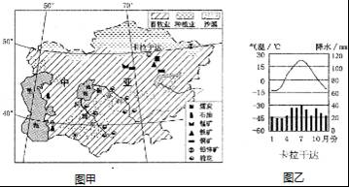
（1）中亚位于地球五带中的 北温 带，除山区降水稍多外，大部分地区年降水量在400mm以下，气候特点表现为 冬冷夏热，全年降水较少 ．
（2）中亚矿产资源丰富，除铜、铅锌等有色金属外， 煤 等的储量也很多，因此中亚 有色金属冶炼工业 等重工业发达．
（3）从中亚农业分布看，占面积最大的农业类型是 畜牧业 ，因此，中亚人们的饮食构成中多 肉 ；中亚还是世界著名的棉花产区，主要集中在锡尔河和阿姆河沿岸，这得益于 灌溉水源便利 ．
（4）咸海是世界第二大咸水湖，但近年来湖水水量锐减，湖面日益缩小，最主要的原因可能是 过度引水灌溉 ．
【考点】中亚的地理位置和范围．
【分析】亚洲中部地区深居内陆，远离海洋，受海陆位置的影响，亚洲中部地区降水较少，形成温带大陆性气候．
【解答】解：（1）中亚位于地球五带中的北温带，除山区降水稍多外，大部分地区年降水量在400mm以下，气候特点表现为冬冷夏热，全年降水较少．
（2）中亚矿产资源丰富，除铜、铅锌等有色金属外，煤、铁、锰、石油等的储量也很多，因此中亚有色金属冶炼工业、石油工业、煤炭工业、钢铁工业等重工业发达．
（3）从中亚农业分布看，占面积最大的农业类型是畜牧业，因此，中亚人们的饮食构成中多肉、奶、乳肉制品；中亚还是世界著名的棉花产区，主要集中在锡尔河和阿姆河沿岸，这得益于灌溉水源便利．
（4）咸海是世界第二大咸水湖，但近年来湖水水量锐减，湖面日益缩小，最主要的原因可能是过度引水灌溉．
故答案为：（1）北温；冬冷夏热，全年降水较少．
（2）煤（或铁；锰；石油）；有色金属冶炼工业（或石油工业；煤炭工业；钢铁工业）．[来源:学*科*网Z*X*X*K]
（3）畜牧业；肉（或奶；乳肉制品）；灌溉水源便利．
（4）过度引水灌溉．

